**播放动画和音效**

在下列步骤中，我们将为一个 **骨骼网格体** 应用动画和移动，实现角色跳上平台的动作。此外还将使用 **Sound Track** 添加背景音乐和音效。

**创建项目**

在这部分中我们先设置项目。

1. 从 **Unreal Project Browser** 窗口中创建一个 **New Project**，然后使用 **Blueprint Third Person** 模板。

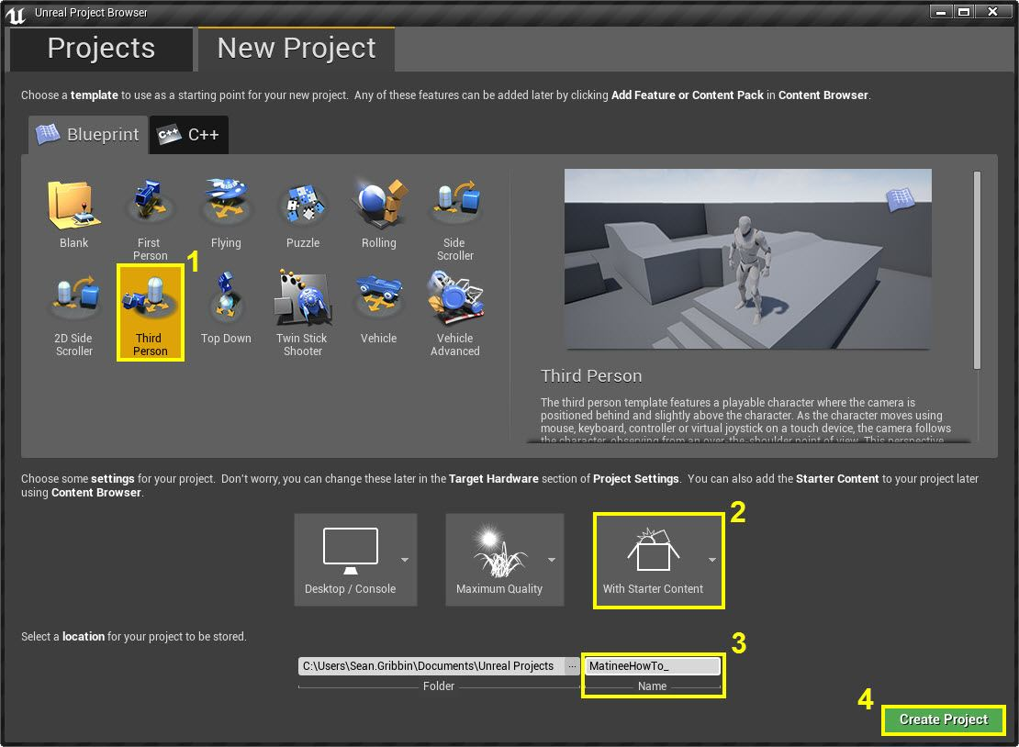

1. 启用 **Include starter content** 选项。
2. 为项目命名。
3. 上述步骤设置完成后，点击 **Create Project** 创建新项目。

**添加 Matinee Actor 和道具**

在这步中，我们将添加 **Matinee Actor**，一个 **骨骼网格体 Actor**，并创建一个供角色跳跃的平台。

1. 在 **工具栏** 菜单中选择 **Matinee** 并点击 **Add Matinee** 按钮。

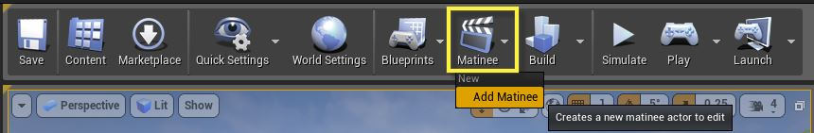

1. 如出现 Matinee 撤销警告提示，点击 **继续** 按钮。

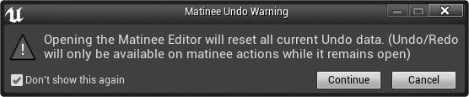

1. Matinee Editor 窗口将打开。

[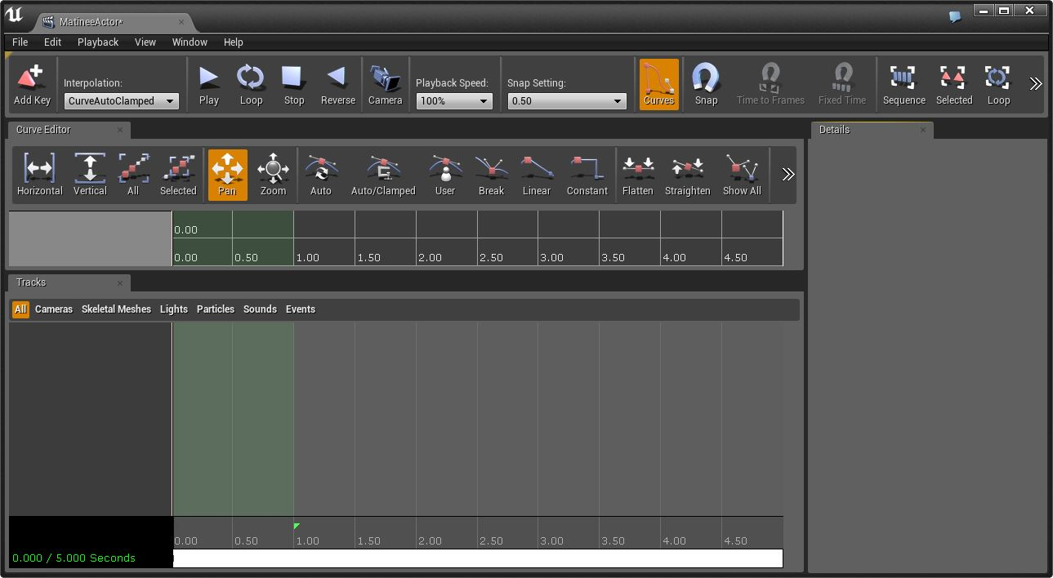](http://api.unrealengine.com/latest/images/Engine/Matinee/HowTo/MHT_1/MHT1_MatineeOpen.png)

1. 最小化 Matinee，然后在 Content Browser 的 **Game/Character** 文件夹下，将 **SK_Mannequin** 资源拖放进关卡。

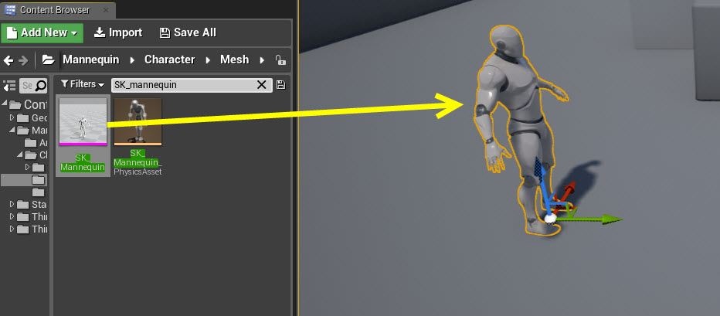

1. 在 **SK_Mannequin** 的 Details 面板中，在 **Transform** 中将 **Location** 的 **X、Y、Z** 轴数值分别设为 **-610.0**、**-690.0**、和 **125.0**。

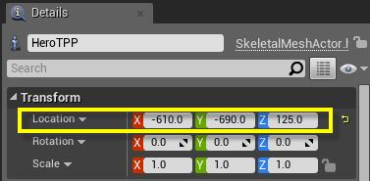

1. 在关卡中，抓住模板文本上的小型方块笔刷，将其移动到 **骨骼网格体** 前面。

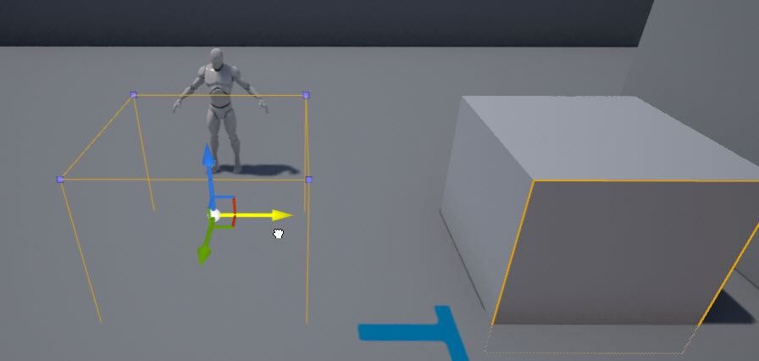

1. 在方块笔刷的 **Details** 面板中的 **Brush Settings** 下，将 **X** 和 **Y** 轴数值设为 **250.0**，将 **Z** 轴数值设为 **1400.0**。

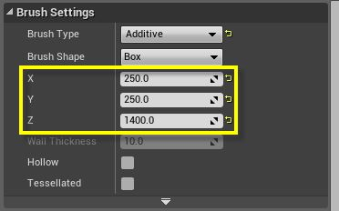

*方块的外观和下图相似：*

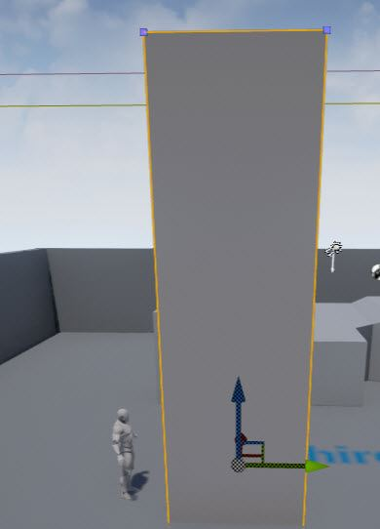

**为 Matinee 添加 Actor 并添加轨迹**

在这步中，我们将添加 **SK_Mannequin** 到 **Matinee**，并添加用于序列的轨迹。

1. 从 World Outliner 选择 **MatineActor**，然后点击 **Open Matinee** 按钮。

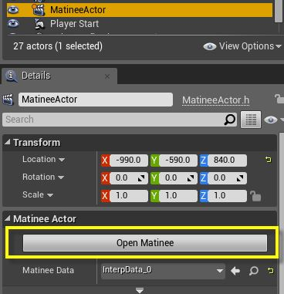

1. 最小化 Matinee，选择 **SK_Mannequin** 并重新打开 Matinee，然后在 Tracks 窗口中 **单击右键** 并选择 **Add New Skeletal Group**。

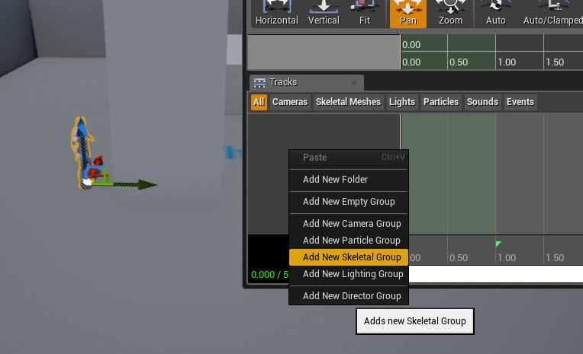

*为新群组命名，在此例中我们命名为****SK_Mannequin****。*

1. 在 **Group Name** 上 **单击右键**，从菜单中选择 **Add New Sound Track**。

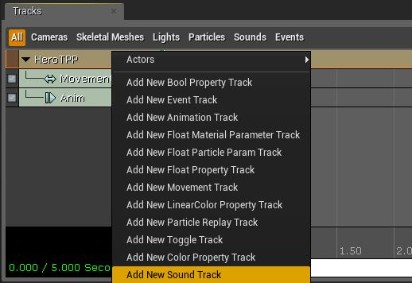

1. **重复以上步骤** 添加另一个 **Sound Track**，使关卡中存在两个 Sound Track。
2. 选取 **5.00** 处的结束标记并将其移动至 **12.00**，增加 Matinee 长度。

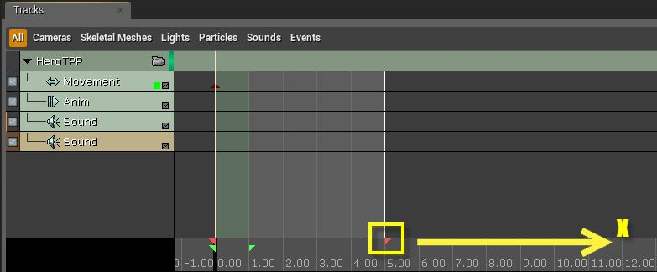

**添加运动和动画**

在这步中，我们将为角色设置运动和动画，使其跳到方块上方。

1. 打开 Matinee，点击运动轨迹，然后将 **时间条** 移至 **3.00** 处，再按下 **Enter** 键添加一个关键帧。

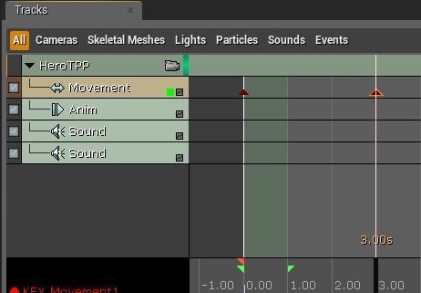

1. **重复以上步骤**，在 **4.50**、**6.00**、**7.00** 和 **8.00** 处添加关键帧。

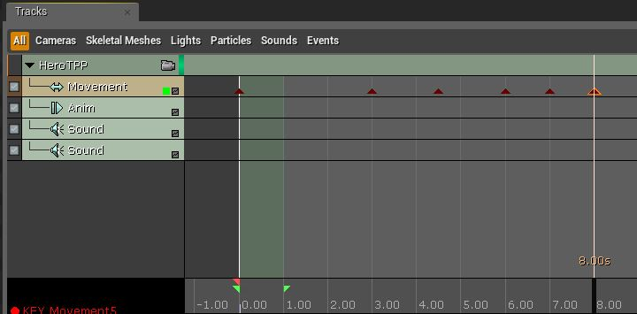

1. 点击运动轨迹上的第二个关键帧，最小化 Matinee，然后在 SK_Mannequin 的 Details 面板中将 **Location** 的 **Z** 轴数值设为 **135**。

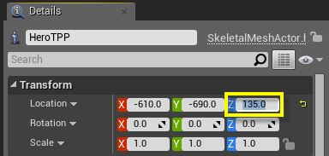

1. 返回 Matinee，点击运动轨迹上的第三个关键帧，最小化 Matinee，然后将 **Location** 的 **Y** 轴数值设为 **-674**、**Z** 轴数值设为 **385**。

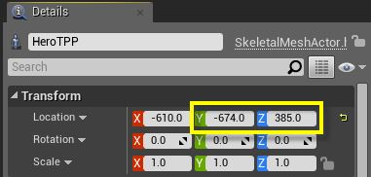

1. 返回 Matinee，点击运动轨迹上的第四个关键帧，最小化 Matinee，然后将 **Location** 的 **Y** 轴数值设为 **-622.53**、**Z** 轴数值设为 **804.640**。

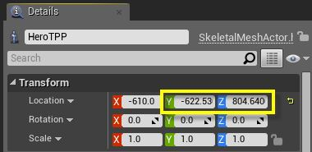

1. 返回 Matinee，点击运动轨迹上的第五个关键帧，最小化 Matinee，然后将 **Location** 的 **Y** 轴数值设为 **-561.0**、**Z** 轴数值设为 **872.0**。

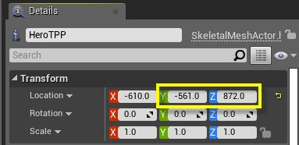

1. 返回 Matinee，点击运动轨迹上的第六个关键帧，最小化 Matinee，然后将 **Location** 的 **Y** 轴数值设为 **-502.0**、**Z** 轴数值设为 **847.0**。

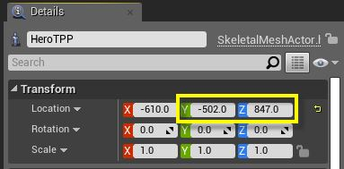

1. 在关卡视口中选中 **运动** 轨迹中最后的关键帧，**SK_Mannequin** Actor 应站立在平台顶部上。

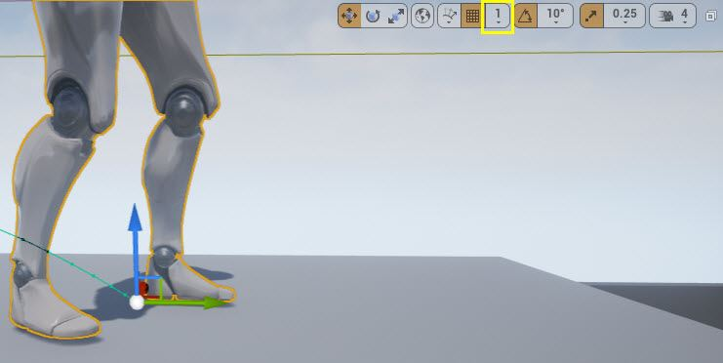

*如 Actor 未站立在平台顶部上，可通过移动（并在上图黄色小框中调整投射尺寸）来实现。*

1. 将 **时间条** 移回至 **0.00**，选择动画轨迹并按下 **Enter** 键添加关键帧，然后从出现的菜单中选择 **Idle**。

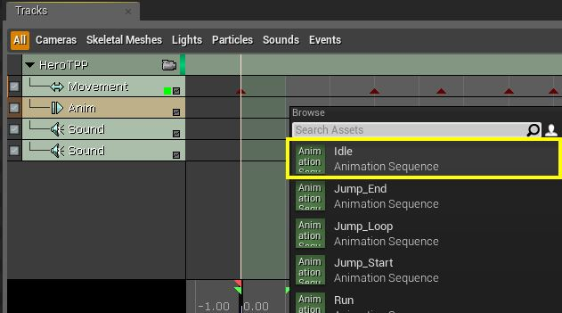

*从关卡视口中观察，****SK_Mannequin****Actor 将保持****待机（Idle）****动作，因为我们已指定开始****Matinee****的动画。*

1. 将 **时间条** 移至 **2.50** 处并按下 **Enter** 键，然后从菜单中选择 **Jump_Start**。
2. 在 **2.50** 处的 **Jump_Start** 关键帧上 **单击右键**，选择 **Set Play Rate** 将值设为 **0.23**。

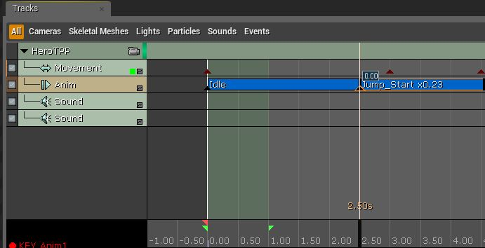

1. 将时间条移至 **4.50** 处并按下 **Enter** 键，然后再次从菜单中选择 **Jump_Start**。

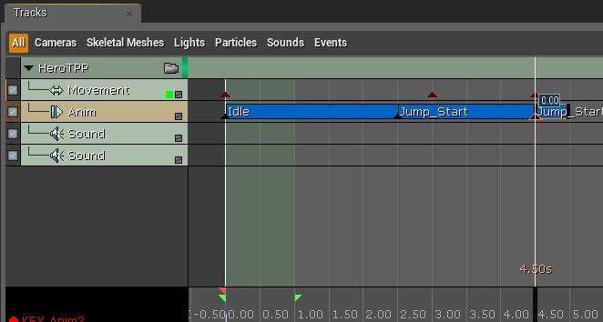

*我们本可以添加****Jump_Loop****动画，然而角色在持续向上运动，因此使用****Jump_Start****的动画帧效果更佳。*

1. 在 **4.50** 处的 **Jump_Start** 关键帧上 **单击右键**，选择 **Set Start Offset** 将值设为 **5**。

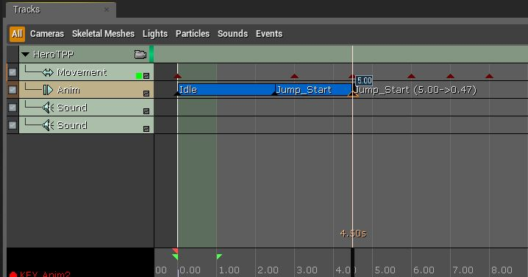

*通过此操作可使该动画从第 5 帧开始，而非从第 0 帧开始。*

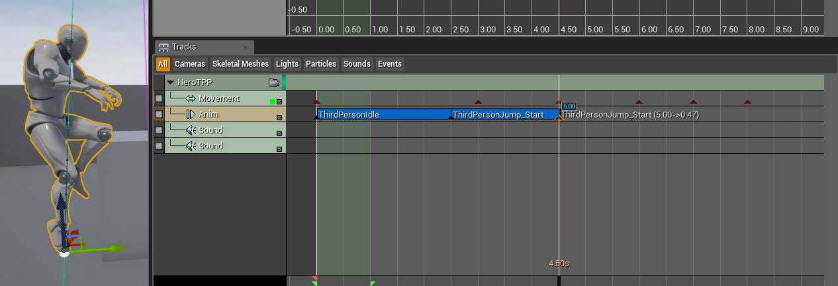

*还可以看到角色的动作已经发生变化，并未使用角色下蹲的普通 Jump_Start 动作。*

1. 将时间条移至 **8.00** 处并按下 **Enter** 键，然后从菜单中选择 **Jump_End**。
2. 将时间条移至 **8.30** 处并按下 **Enter** 键，然后从菜单中选择 **Idle**。

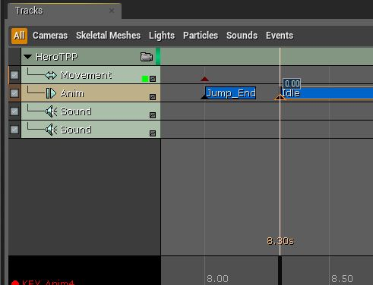

1. 在 **8.30** 处的 **Idle** 关键帧上 **单击右键**，选择 **Set Time** 将值设为 **8.20**。
2. 在移至 **8.20** 的 **Idle** 关键帧上 **单击右键** 并选择 **Set Looping**。

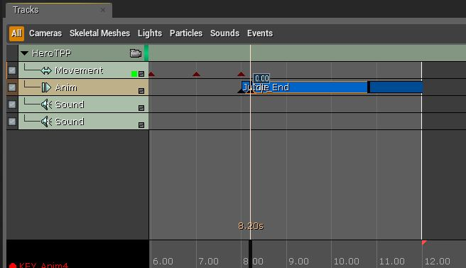

*序列后部颜色较深的部分表明动画设为循环。*

**添加音效并完成 Matinee**

在这步中，我们将使用 sound tracks 添加音效并完成序列。

1. 最小化 Matinee 窗口，然后在 Content Browser 的 **Game/Audio** 文件夹中点击 **Explosion01** 资源。
2. 返回 Matinee 窗口，将时间条移至 **2.50** 标记处，然后按下 **Enter** 键。

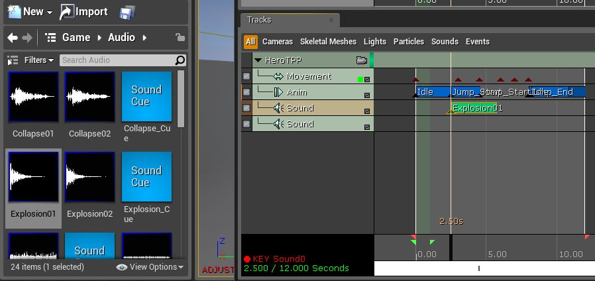

*如需添加一个音效资源到****Sound Track****，必须在****Content Browser****中选择一个****Sound Wave****或****Sound Cue****资源。*

1. 在新添加音效资源的关键帧上 **单击右键**，选择 **Set Sound Volume** 将值设为 **1.5**。
2. **重复以上步骤**，**单击右键**，选择 **Set Sound Pitch** 将值设为 **0.5**。

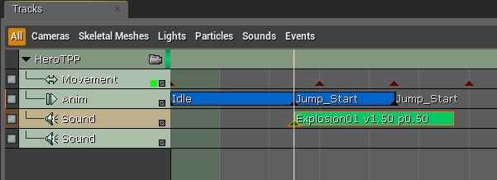

*可以看到该音效的音量已增加到 1.5，而轨迹中条上的基音已降低到 0.5。*

1. 点击另一个 **Sound Track**，然后在 **Content Browser** 的 **Game/Audio** 文件夹中选择 **Start_Music_Cue** 资源。
2. 返回 Matinee 窗口，将时间条移回 **0.00** 标记处，然后按下 **Enter** 键添加音乐。

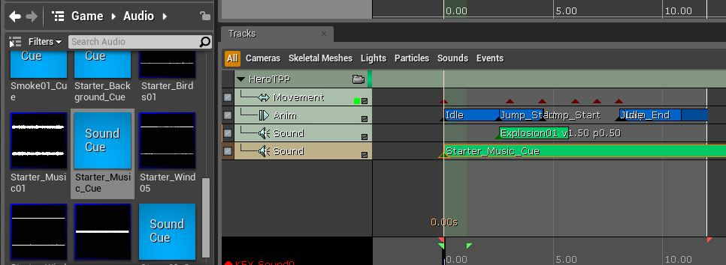

1. 在 Sound Track 音乐的 **Details** 面板中，勾选 **Continue Sound on Matinee End** 复选框。

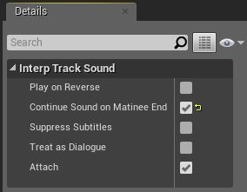

*此操作可使音乐在 12 秒的****Matinee****序列结束后继续播放（否则音乐将会戛然而止）。*

1. 关闭 Matinee，在 **World Outliner** 中选择 **Matinee Actor**。
2. 在 **Details** 面板中的 Play 下，勾选 **Play on Level Load** 复选框。

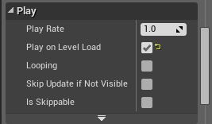

1. 在主工具栏中点击 **Play** 按钮即可在编辑器中进行游戏。

*现在可以看到****SK_Mannequin****Actor 伴随着爆炸声和音乐跳上方块顶部。*

*可将多个摄像机角度、视野、后期处理效果、或慢动作轨迹应用到****导演轨迹****中，使其效果更佳、独一无二。*